Ministerio de Ambiente y Energía

Fondo Nacional de Financiamiento Forestal

Programa de Gestión Ambiental Institucional PGAI 2018-2022
DAF-DA-USO-PGAI-001-2018

Elaborado por: | Revisado por: | Aprobado por:
Ing. Daniela Moya Víquez  Con colaboración de CPGAI | MBA. José Edgar Toruño Ramírez  Director, Dirección Administrativa- Financiera | Ing. Jorge Mario Rodríguez Zúñiga  Director General

Julio 2018

Contenido
I. Introducción 4
1.1. Antecedentes de la institución 4
1.2. Principales productos 5
1.3. Organigrama de la institución 6
1.4. Programa de Gestión Ambiental Institucional (PGAI) del Fonafifo. 7
1.5. PGAI-Fonafifo 2018-2022 8
1.6. Distribución física de la institución 8
1.7. Conformación de la Comisión Institucional del PGAI 9
II. Declaración Jurada de Cumplimiento Ambiental Institucional (DJCAI), ver Anexo 1. 11
III. Diagnóstico Ambiental Inicial. 14
IV. Alcance del PGAI 29
V. Diagnósticos específicos 31
5.1. Inventario de Emisiones de Gases de Efecto Invernadero 31
VI. Plan de Acción del PGAI: 33
VII. Presupuesto: 43
VIII. Programa Bandera Azul Ecológica: 43
IX. Anexos electrónicos 44

Índice de cuadros
Cuadro 1. Distribución Física de la institución 9
Cuadro 2. Datos generales de la Institución y de la Comisión Institucional 10
Cuadro 3. Diagnóstico ambiental del Fonafifo (Ver Anexo 2 Cálculo para indicadores de línea base) 14
Cuadro 4 . Inventario de Organizaciones (ver Anexo 4) 29
Cuadro 5. Plan de acción del PGAI 33
Cuadro 6. Presupuesto PGAI 2018-2020 43
Índice de gráficos
Gráfico 1. Indicador ambiental para el consumo de energía eléctrica per cápita del período 2014-2017: 14
Gráfico 2. Indicador ambiental para el costo anual por concepto de consumo de energía eléctrica, período 2014-2017: 15
Gráfico 3. Indicador ambiental para el consumo de gasolina promedio anual, período 2014-2017: 16
Gráfico 4. Indicador ambiental para el costo anual por concepto de consumo de gasolina del período 2014-2017: 17
Gráfico 5. Indicador ambiental para el consumo de diésel promedio anual para el período 2014-2017: 18
Gráfico 6. Indicador ambiental para el costo anual por concepto de consumo de diésel del período 2014-2017 18
Gráfico 7. Indicador ambiental para el consumo de agua promedio anual para el período 2014-2017: 19
Gráfico 8. Indicador ambiental para el costo anual por concepto de consumo de agua, período 2014-2017: 20
Gráfico 9. Indicador ambiental para el consumo de papel promedio anual para el período 2014-2017: 21
Gráfico 10. Composición de emisiones totales de CO2 equivalente del Fonafifo 2017 22
Gráfico 11. Comparativo de emisiones de CO2 equivalente por período 2016-2017. 23
Gráfico 12. Indicador ambiental para la generación de residuos sólidos per cápita del período 2014-2017: 25
Gráfico 13 Porcentaje de cumplimiento de los protocolos de evaluación. 28

Introducción

Antecedentes de la institución

El Fondo Nacional de Financiamiento Forestal (Fonafifo), fue creado en abril 1996, mediante la ley Forestal 7575. El mismo fue concebido como un ente especializado en esquemas financieros dirigidos al sector forestal, cuyo objetivo es financiar, para beneficio de pequeños y medianos productores, mediante créditos u otros mecanismos de fomento del manejo del bosque, intervenido o no, los procesos de forestación, reforestación, viveros forestales, sistemas agroforestales, recuperación de áreas denudadas y los cambios tecnológicos en aprovechamiento e industrialización de los recursos forestales.

También captará financiamiento para el pago de los servicios ambientales que brindan los bosques, las plantaciones forestales y otras actividades necesarias para fortalecer el desarrollo del sector de recursos naturales.

Fonafifo cuenta con personería jurídica instrumental y es un órgano de desconcentración máxima, perteneciente al Ministerio de Energía (MINAE). Por la naturaleza jurídica y por sus competencias, el Fonafifo es una entidad especializada en aspectos técnicos – financieros; concentrando así las labores de financiamiento nacional en materia de recursos naturales, lo que la convierte en una estructura particular dentro del MINAE.

Principales productos

A continuación, se describen los principales productos del Fonafifo:

- Pago de Servicios Ambientales

El Programa de PSA consiste en un reconocimiento financiero por parte del Estado, a través del FONAFIFO, a los (las) propietarios(as) y poseedores(as) de bosques y plantaciones forestales por los servicios ambientales que éstos proveen y que inciden directamente en la protección y mejoramiento del medio ambiente.

De conformidad con la Ley Forestal No. 7575, Costa Rica reconoce los siguientes servicios ambientales:

- Mitigación de emisiones de gases de efecto invernadero (fijación, reducción, secuestro, almacenamiento y absorción)
- Protección del Agua para uso Urbano, rural o hidroeléctrico.
- Protección de la biodiversidad para su conservación y uso sostenible, científico y farmacéutico, de investigación y de mejoramiento genético, así como para la protección de ecosistemas y formas de vida.
- Belleza escénica natural para fines turísticos y científicos.

La característica más importante de este Programa es que cambió el concepto tradicional de "subsidio" o "incentivo", por el de "reconocimiento económico" por los servicios ambientales que provee el bosque, lo cual a su vez contribuye a aumentar su valor ecológico, social y económico.

- Crédito Forestal

El programa de crédito fue diseñado con el fin de trabajar en congruencia con la visión y misión del Fonafifo, de este modo, brindar una alternativa de financiamiento a proyectos exitosos de pequeños(as) y medianos(as) productores(as) de bienes y servicios forestales, bajo condiciones de tasas de interés y plazos adecuados a la realidad forestal del país.

Organigrama de la institución
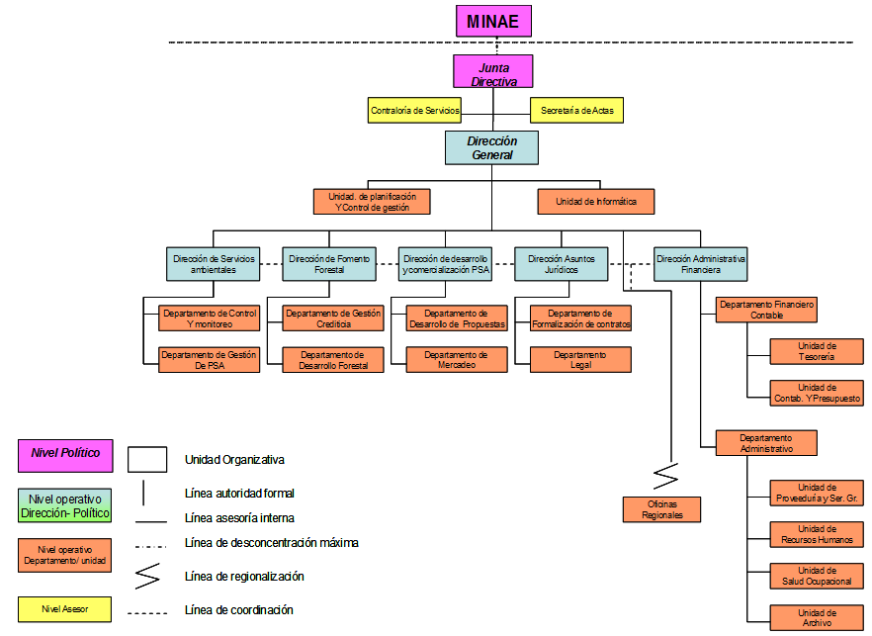
Fuente: Fonafifo

Programa de Gestión Ambiental Institucional (PGAI) del Fonafifo.

En el año 2012 el Fondo Nacional de Financiamiento Forestal (Fonafifo) divulga a nivel institucional por primera vez el PGAI, dicho documento cubrió el quinquenio 2012-2017, así mismo se revisa y aprueba por parte del Director General el Ing. Jorge Mario Rodríguez Zúñiga la Declaración Jurada de Cumplimiento Ambiental Institucional y la Política Ambiental del Fonafifo, dando con ello cumplimiento al Decreto Ejecutivo N°36499-S-MINAET Reglamento para la elaboración de programas de gestión ambiental institucional en el sector público de Costa Rica, denominados PGAI. (La Gaceta, 2011).
El grado de desempeño del Fonafifo en las auditorias de evaluación del PGAI, ha estado en un proceso de mejora continua. La clave del éxito para la efectiva implementación del PGAI ha sido el compromiso y dedicación de todos (as) los (as) funcionarios (as) del Fonafifo.
A continuación, se muestra un gráfico de evolución del PGAI:

Programa de Gestión Ambiental Institucional Evolución 2015-2017
Fuente: Unidad de Planificación del Fonafifo

PGAI-Fonafifo 2018-2022

La Comisión de PGAI efectuó un diagnóstico para verificar y actualizar los aspectos ambientales que han sido identificados como aplicables al quehacer institucional, logrando con ello la priorización de los mismos.
El Fonafifo ha establecido como línea base el dato promedio anual del período 2014-2017, con el fin de dar inicio a esta segunda etapa del PGAI para el quinquenio 2018-2022. Cabe mencionar que los siguientes aspectos ambientales son los considerados en este PGAI para su control y uso racional: consumo de energía eléctrica, consumo de combustibles fósiles, emisiones al aire (de fuentes móviles y/o fijas), consumo de agua, consumo de papel, generación de aguas residuales, generación de residuos sólidos.
A partir de la planificación, implementación, revisión y mejora continua de los procedimientos que lleva a cabo la institución se promueve la mejora en el desempeño de la gestión ambiental de la institución.

Distribución física de la institución

En el Cuadro 1 se visualiza la distribución física de la institución (inventario de edificaciones, clasificación de acuerdo a sus actividades y ubicación).
Aclaraciones:
- Las oficinas regionales de San José Oriental y Occidental se trasladaron a finales del 2017 de las instalaciones de oficinas centrales en San Vicente de Moravia (edificio IFAM) hacia el antiguo edificio de Fonafifo en San José centro. Por lo que son consideradas nueva edificación.

- Las oficinas regionales de Limón, Caribe Norte y San Carlos están ubicadas dentro de instalaciones del MINAE y/o SINAC, lo que implica que los registros de consumo quedan sujetos al aporte de información de dichas instancias.

- La regional Caribe Norte tenía instalaciones en Pococí, sin embargo, actualmente solo queda una oficina unipersonal que no será considerada en edificaciones, dado que se contempla dentro de la sede regional Caribe Norte.

- Las oficinas Centrales del Fonafifo están dentro de las instalaciones del Edificio IFAM, lo cual fue limitante en el anterior quinquenio, pues se suministra la totalidad de consumo del edificio de servicios básicos. A falta de sectorizar este consumo no ha sido posible evidenciar disminución o aumento en los consumos de agua y electricidad.
Cuadro 1. Distribución Física de la institución
Edificación / ubicación | Actividades
- Oficinas Centrales, San Vicente de Moravia, San José. | Procesos institucionales asociados al área sustantiva: control y monitoreo, servicios ambientales, crédito forestal, desarrollo forestal, desarrollo de propuestas, mercadeo y comercialización. Así como procesos asociados al área de gestión de apoyo: tecnologías de la información, asuntos jurídicos, administrativo (proveeduría, servicios generales, control de suministros y bienes, adquisiciones, recursos humanos, archivo, salud ocupacional) y financiero (tesorería, contabilidad y presupuesto).
- Oficina Regional San José Oriental /  Oficina Regional San José Occidental | Tramitología de solicitudes nuevas al programa de pago de servicio ambiental PSA, monitoreo y control, seguimiento administrativo a expedientes vigentes del PSA, monitoreo, actualización y pagos de cuotas de PSA anuales; monitoreo y control de expedientes ya aprobados a través de visitas programadas al campo; seguimiento a expedientes vigentes del PSA, recepción de solicitudes de modificación de contratos vigentes por cambios generados por parte de los beneficiarios.
- Oficina Regional Cañas
- Oficina Regional Limón
- Oficina Regional Nicoya
- Oficina Regional Palmar Norte
- Oficina Regional San Carlos
- Oficina Regional Caribe Norte
Fuente: Fonafifo

Conformación de la Comisión Institucional del PGAI

En el Cuadro 2 se puede apreciar información general de la institución así como la conformación de la Comisión del Programa de Gestión Ambienta Institucional.

Cuadro 2. Datos generales de la Institución y de la Comisión Institucional
Datos de la institución
Institución: | Fondo Nacional de Financiamiento Forestal (Fonafifo)
Página Web: | www.fonafifo.go.cr
Correo institucional: | fonafifo@fonafifo.go.cr
Dirección de oficinas centrales: | San Vicente de Moravia Edificio IFAM, de Plaza Lincoln 200 metros oeste, 100 metros sur y 200 metros oeste, contiguo a la Sinfónica Nacional, niveles uno y dos.
Teléfono (s) de oficinas centrales: | 2545-3500
Jornada de trabajo: | Lunes a viernes, de 7:00am a 3:00pm
Cantidad de edificios: | 8 edificaciones (entre Oficinas Centrales y Oficinas Regionales).  Oficinas Regionales: Cañas, Caribe Norte (adicionalmente se tiene una oficina unipersonal en Pococí que reporta a esta regional), Limón, Nicoya, Palmar Norte, San Carlos, San José Oriental y San José Occidental. Estas últimas dos regionales se han trasladado a las instalaciones del antiguo edificio del Fonafifo en San José.
Número de trabajadores: | 119 funcionarios(as), de ellos 25 están por Fideicomiso 544 BNCR-Fonafifo.
Datos del máximo jerarca
Nombre: | Ing. Jorge Mario Rodríguez Zúñiga
Correo electrónico: | jrodriguez@fonafifo.go.cr
Teléfono (s): | 2545-3502
Fax: | 2235-4803
Apartado postal: | 594-2120
Comisión Institucional
Datos del coordinador del PGAI
Nombre: | Daniela María Moya Víquez
Correo electrónico: | daniela.moya@fonafifo.go.ccr
Teléfono: | 2545-3550
Fax: | 2545-1935
Representantes de la Comisión Institucional
(nombre, puesto y correo electrónico)
Profesional Departamento Desarrollo Forestal | Cristian Díaz Quesada <CDiaz@fonafifo.go.cr>
Profesional Unidad de Recursos Humanos | Luis Karlos González García <LGonzalez@fonafifo.go.cr>
Profesional Departamento de Control y Monitoreo | Jennifer Hernández Sánchez <Jennifer.Hernandez@fonafifo.go.cr>
Otros funcionarios designados
(nombre, puesto, y correo electrónico)
Jefe Departamento Administrativo | Licda. Wilma Angulo Mora <WAngulo@fonafifo.go.cr>
Fuente: Fonafifo

Declaración Jurada de Cumplimiento Ambiental Institucional (DJCAI), ver Anexo 1.

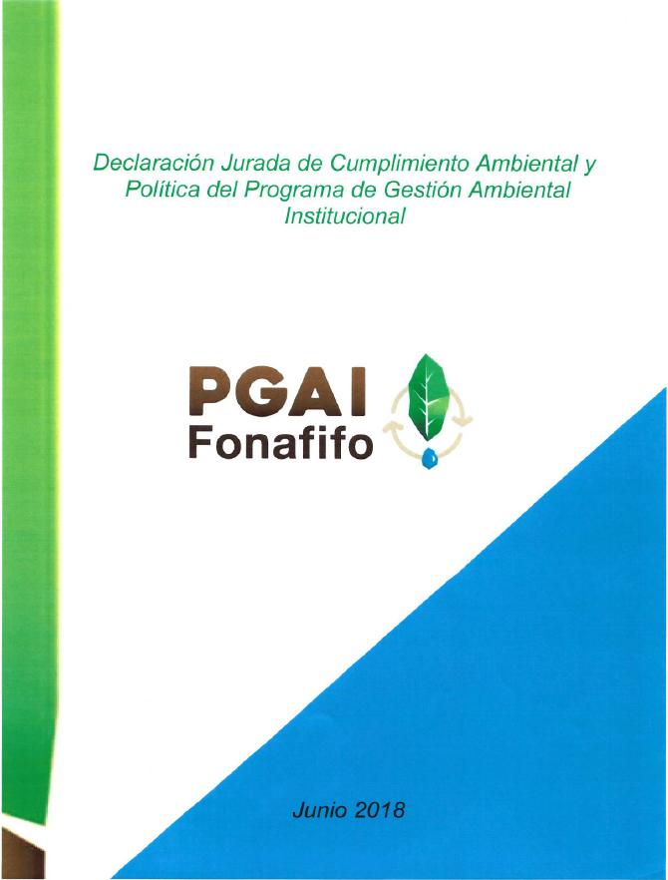
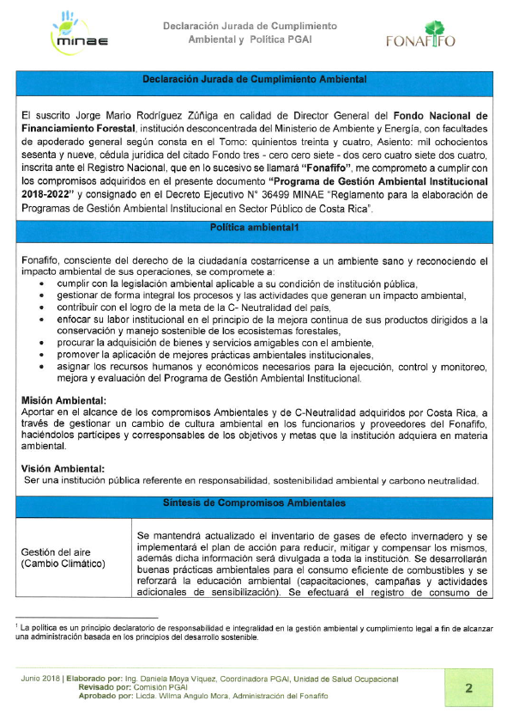
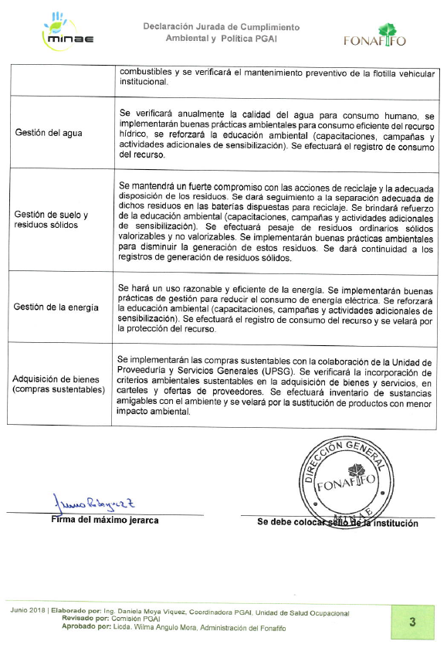

Diagnóstico Ambiental Inicial.
Cuadro 3. Diagnóstico ambiental del Fonafifo (Ver Anexo 2 Cálculo para indicadores de línea base)
Aspecto Ambiental | Impacto Ambiental | Signifi-cancia de impacto ambiental | Síntesis de la situación ambiental | Indicadores Línea Base  (Valor / Unidad / Año de referencia)
Consumo de Energía Eléctrica | Generación de gases de efecto invernadero | Alta | Estado actual: las oficinas centrales del Fonafifo están ubicadas dentro del Edificio IFAM, al compartir instalaciones y por tanto un único medidor, Fonafifo cancela mensualmente un 30% de la facturación. Lo anterior, ha sido limitante desde el inicio del PGAI en el 2012, pues no permite la verificación de manera fidedigna de la disminución o aumento en el consumo de energía eléctrica.  A pesar de ello, se ha logrado dar seguimiento a los registros de consumo (correspondientes al 30%) de los siguientes edificios: Oficinas Centrales, Oficina Regional Cañas, Oficina Regional Nicoya, Oficina Regional Palmar Norte, Oficina Regional Caribe Norte (Sarapiquí), Edificio Fonafifo ubicado en San José con las Oficinas Regionales SJ Oriental y Occidental.  En el Gráfico 1, se puede apreciar una clara tendencia a disminución en el consumo eléctrico per cápita en el período 2014-2017.  Asimismo, en el  Gráfico 2 se puede apreciar el ahorro por concepto de consumo eléctrico, con un aumento en el año 2016, el cual es debido al aumento en el costo de la energía, mas no por aumento en el consumo.  Fuentes de generación: las fuentes de generación de consumo eléctrico de la institución son básicamente: equipos de cómputo y electrónicos (fotocopiadoras, impresoras, cuarto de servidores, otros atinentes), iluminación (lámparas fluorescentes compactas, bombillos incandescentes, tubos fluorescentes T-12), aires acondicionados y electrodomésticos (televisores, microondas, refrigeradores, hornitos, coffee maker, percoladores, dispensadores de agua).  Control, monitoreo: se lleva el control mensual del registro de consumo eléctrico, actualmente el Fonafifo utiliza contrato continuo de reparaciones menores para la sustitución de luminarias, adquiriendo tecnología LED cuando hay balastros dañados, se promueven los criterios ambientales en aspectos de consumo (compras sustentables), se da educación ambiental de sensibilización a los colaboradores. | Gráfico 1. Indicador ambiental para el consumo de energía eléctrica per cápita del período 2014-2017:  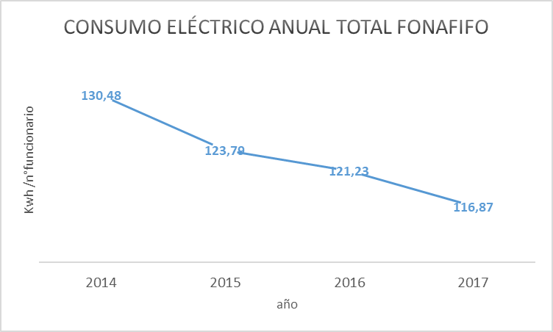  - Valor promedio de consumo eléctrico a partir de los datos históricos: 123.09 kWh /n° funcionario.  Gráfico 2. Indicador ambiental para el costo anual por concepto de consumo de energía eléctrica, período 2014-2017:  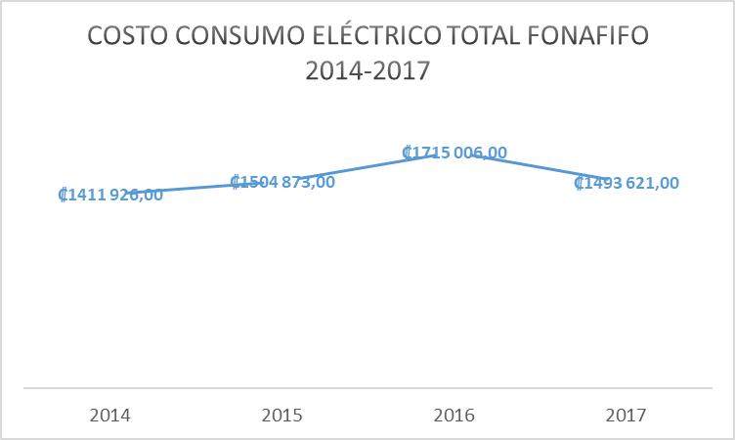  -Valor promedio de costo eléctrico a partir de los datos históricos: ₡1.312.135,25
Consumo de Combustibles Fósiles | Generación de gases de efecto invernadero | Media | Estado actual: A finales del año 2017 en la Unidad de Proveeduría y Servicios Generales (UPSG), se implementó el uso del sistema BN FLOTA (Versatec), el mismo constituye una herramienta de Administración de Flotas Vehiculares que permite llevar un control preciso, y en tiempo real, de todos los vehículos, mediante tarjetas inteligentes en cualquier parte de Centroamérica, las 24 horas del día. Actualmente no se lleva ningún tipo de control de rendimiento vehicular, sin embargo, parece que el sistema lo permitiría, por lo que es una mejora a incluir para este nuevo quinquenio.  En el Gráfico 3, se puede apreciar la disminución en el consumo de gasolina del año 2014 al 2015 dicha disminución en el consumo a partir del 2015, se ha ,mantenido caso constante, lo cual ha sido favorable para la institución.  En el Gráfico 4, se muestra el ahorro económico; como se puede apreciar del año 2014 al 2016, se tuvo una disminución económica significativa en dónde se pasó de pagar ₡213 593,67 en el año 2014 a ₡160 722,08 en 2016. Se aprecia un aumento en el costo de la gasolina en el 2017, sin embargo, el mismo no está asociado al consumo sino más bien aumento en el precio del combustible.  En cuanto a consumo de diésel, si comparamos el consumo de diésel año con año (Gráfico 5), se ha mantenido variable, esto se presenta dado que las actividades laborales que efectúa el Fonafifo implican verificación en sitio de fincas, las cuales pueden estar a distancias muy variadas desde el punto de origen o salida, el cual puede ser oficinas regionales e incluso desde las oficinas centrales.  En el Gráfico 6 se aprecia cómo se logró disminuir el costo económico por concepto de este combustible desde el año 2014 hasta el 2016, sin embargo se tuvo un aumento de costo en el año 2017.  Fuentes de generación: la flota vehicular de la institución consta de 28 vehículos, 2 de ellos híbridos.  Control y monitoreo:  - A partir del año 2014 y hasta el 2017 se ha logrado llevar de forma constante el registro de consumo de combustible, lo que permite un mejor control de consumo.  - El cambio en el sistema de abasto de combustible BN FLOTA, ha permitido el registro automático en el sistema generando información estadística y mayor control de datos de consumo, gasto de dinero y permitiendo no asignar una tarjeta de uso individual, sino una tarjeta de uso por vehículo que permite un mayor control de la información.  - A fin de disminuir el impacto ambiental por concepto de vehículos, la institución adquirió dos nuevos vehículos híbridos.  - Se ha dado continuidad a la educación y sensibilización de los funcionarios mediante el envío de correos informativos, la promoción de la capacitación formal en temas de conducción eficiente, por ejemplo, se han realizado actividades lúdicas - a través del juego- para el logro de una mejor interiorización del tema. | Gráfico 3. Indicador ambiental para el consumo de gasolina promedio anual, período 2014-2017:  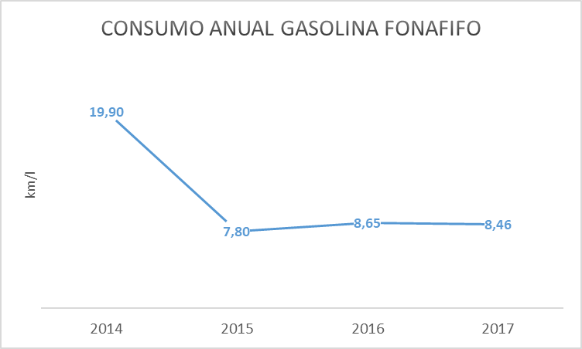  - Valor promedio de consumo de gasolina a partir de los datos históricos: 11.20 Km/l  Gráfico 4. Indicador ambiental para el costo anual por concepto de consumo de gasolina del período 2014-2017:  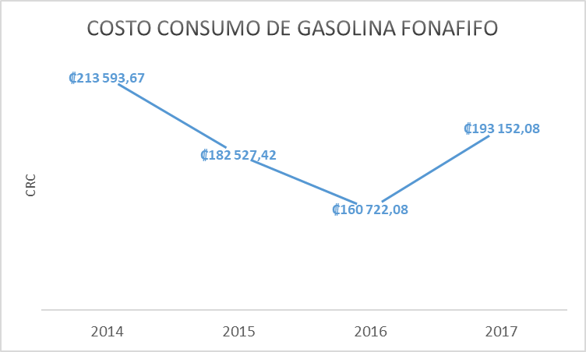  - Valor promedio de costo de gasolina a partir de los datos históricos: ₡187.498,91  Gráfico 5. Indicador ambiental para el consumo de diésel promedio anual para el período 2014-2017:  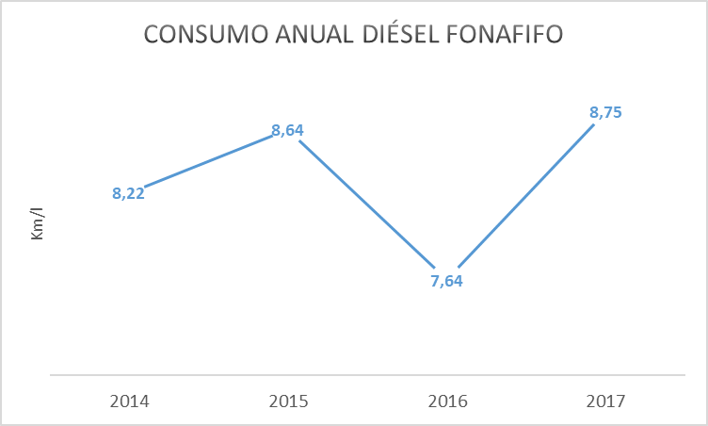  - Valor promedio de consumo de diésel a partir de los datos históricos: 8.31 Km/l  Gráfico 6. Indicador ambiental para el costo anual por concepto de consumo de diésel del período 2014-2017  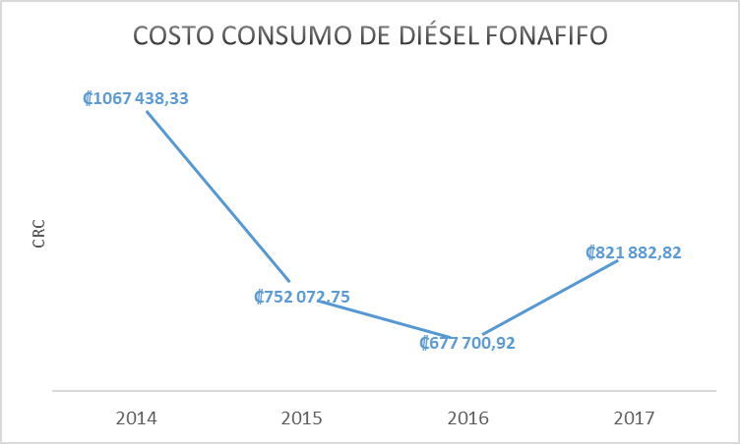  - Valor promedio de costo de diésel a partir de los datos históricos: ₡829 773,71
Consumo de Agua | Deterioro de la calidad del agua, degradación de los recursos naturales. | Baja | Estado actual: El Fonafifo arrienda sus instalaciones en el edificio del IFAM (primer y segundo piso), existe un único medidor agua para todo el edificio, el Fonafifo cancela mensualmente un 30% del mismo del monto total facturado lo cual no releja el consumo real de la institución y no permite tampoco verificar aumento o disminución en su consumo. A pesar de ello se ha invertido en grifería eficiente para los servicios sanitarios, y se ha capacitado en buenas prácticas de ahorro de agua.  En el  Gráfico 7 se aprecia el consumo anual de agua para el período 2014-2017, el mismo tiene tendencia a disminución con un ligero aumento en el mismo en 2017.  El Gráfico 8 el costo en el consumo de agua se ha mantenido variable, sin embargo dado que el consumo de agua ha venido en disminución si existe un considerable ahorro en este aspecto.  Fuentes de consumo: el uso del agua del Fonafifo tanto en oficinas centrales como regionales es de carácter doméstico: sanitarios, lavado de manos, auto consumo, limpieza de instalaciones, y otros atinentes.  Control y monitoreo:  - A partir del año 2014 y hasta el 2017 se ha logrado llevar registro de forma constante, lo que permite un mejor control de consumo.  - Se da continuidad a la instalación de rotulación dirigida a la promoción de buenas prácticas ambientales para el ahorro de agua.  - Se continuó con el envío de cápsulas informativas.  - Se ha invertido en grifería eficiente para los lavamanos de los servicios sanitarios.  - Se reforzó la educación ambiental, capacitando en buenas prácticas de ahorro de agua. | Gráfico 7. Indicador ambiental para el consumo de agua promedio anual para el período 2014-2017:  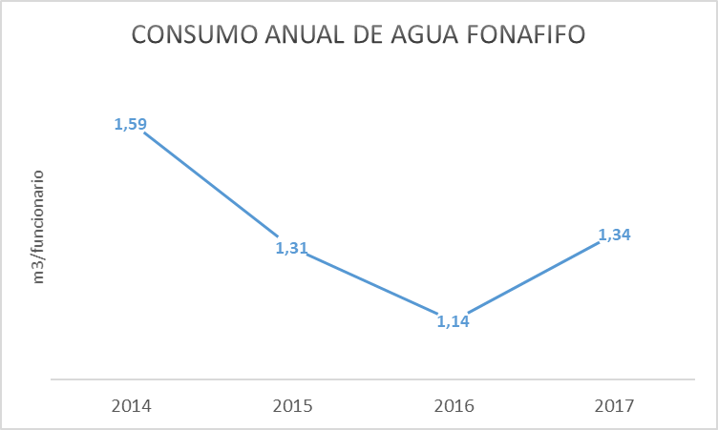  - Valor promedio de consumo de agua a partir de los datos históricos: 1,34 m3/ funcionario  Gráfico 8. Indicador ambiental para el costo anual por concepto de consumo de agua, período 2014-2017:  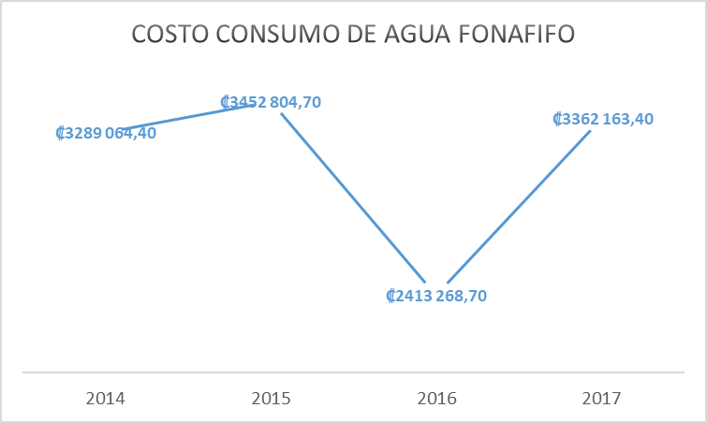  - Valor promedio de costo de agua a partir de los datos históricos: ₡ 3 129 325,30
Consumo de Papel | Deforestación, cambio de uso de los suelos, agotamiento de suelos, deterioro en el recurso hídrico y calidad del agua, calentamiento global | Baja | Estado actual: tal y cómo se observa en el Gráfico 9, el consumo de papel se disminuyó sustantivamente del año 2014 al 2015, los años posteriores se ha mantenido constante su consumo, lo cual se considera positivo, en el nuevo quinquenio, se reforzará la concientización para su disminución.  Fuentes de generación: consumo de resmas de papel en oficina central y regionales para documentación institucional.  Control y monitoreo: En cuanto al consumo de papel, la Unidad de Proveeduría y Servicios Generales (UPSG) facilita el consumo por edificación, a la vez apoya en el registro de consumo de este recurso.  Se ha implementado como medidas ambientales para reducir su consumo:  1)Concientización al personal en el consumo eficiente del papel.  2)Promoción de acciones para la reducción de consumo e impresiones, así como reutilización del papel.  3) Continuidad al sistema de control de suministros para lograr mantener un consumo estándar por oficina de acuerdo sus funciones.  4) Reutilización en la medida de lo posible de papel utilizado como borrador. | Gráfico 9. Indicador ambiental para el consumo de papel promedio anual para el período 2014-2017:  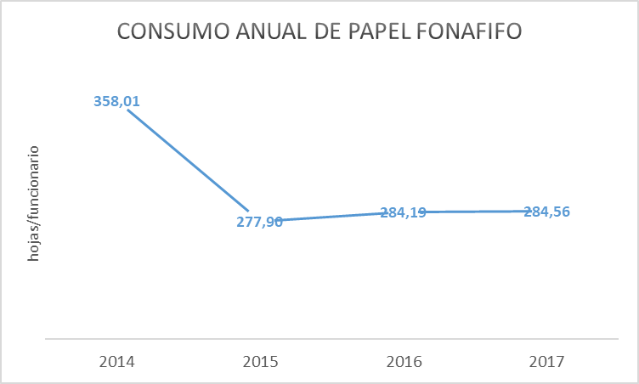  - Valor promedio de consumo de papel a partir de los datos históricos: 288.22 hojas/ funcionario
Emisiones al Aire | Contaminación del aire, calentamiento global | Baja | Estado actual: el Fonafifo tiene actualizado el inventario de gases de efecto invernadero. La principal fuente de emisión de CO2 es el diésel proveniente del uso de vehículos institucionales.  La fuente indirecta de dióxido de carbono como lo es la electricidad apenas representa 8,67% del total de emisiones en el 2017, el mayor porcentaje de emisiones proviene del consumo de combustibles. (Gráfico 10).  El Gráfico 11 evidencia que respecto al año base 2016, que el Fonafifo se ha mantenido constante en la generación de gases de efecto invernadero, sin embargo, se nota un leve aumento en la emisión de toneladas de dióxido de carbono equivalente (51.48 a 58.18 Ton CO2), dado el aumento de consumo de combustible diésel en la flota vehicular.  Fuentes de generación: Las fuentes de emisión fijas del Fonafifo son: refrigeradoras, aires acondicionados, extintores de CO2, y consumo eléctrico. Adicionalmente como fuentes móviles están: consumo de diésel y gasolina (flotilla vehicular).  Control y monitoreo: Las refrigeradoras y los aires acondicionados, disponen de un servicio de mantenimiento preventivo periódico que incluye la identificación de posibles fugas. Así mismo se efectúa la recarga de los extintores de CO2 de acuerdo a fecha de recarga (cada 5 años) según corresponda y de igual manera se efectúa la verificación de fugas en estos últimos. Por otro lado, la flotilla vehicular de la institución, recibe mantenimiento preventivo para garantizar el buen estado y disminución de emisiones contaminantes.  Se da continuidad a la actualización del inventario de gases de efecto invernadero. Se han implementado buenas prácticas ambientales para el consumo eficiente de combustibles y de electricidad, y se refuerza la educación ambiental. | Gráfico 10. Composición de emisiones totales de CO2 equivalente del Fonafifo 2017  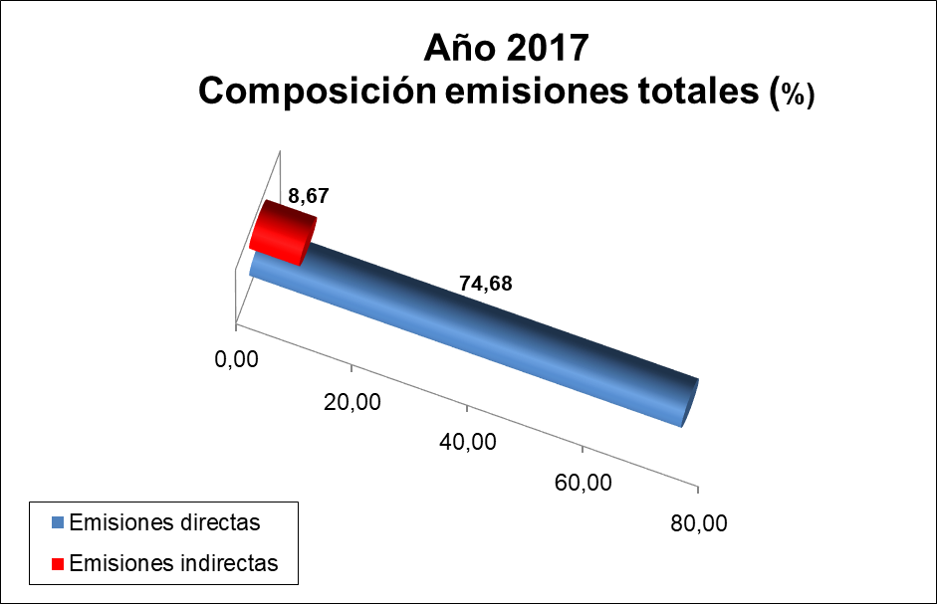  Gráfico 11. Comparativo de emisiones de CO2 equivalente por período 2016-2017.  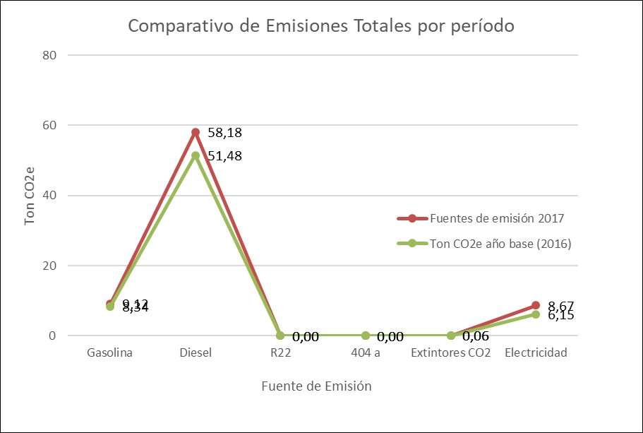
Generación de Aguas Residuales | Deterioro de la calidad de agua  Contaminación del agua  Generación de contaminantes que contribuyen con el deterioro de los recursos naturales (específicamente el recurso hídrico) | Alta | Estado actual: Dado el arrendamiento de las instalaciones del Fonafifo, la gestión de aguas residuales corresponde a la administración del edificio IFAM, los mismos depositan las aguas residuales en el alcantarillado de la zona cumpliendo con el Reglamento de Vertido de Aguas Residuales.  Fuentes de generación: Aguas con desechos orgánicos humanos, aguas provenientes de lavatorios, servicios sanitarios y fregaderos que contienen jabones, detergentes u otros productos de limpieza.  Control y Monitoreo: el Fonafifo ha orientado sus acciones a reducir la carga de contaminantes, mediante el uso de productos amigables con el ambiente. | Se desconoce el volumen de agua residual generado en el tiempo (caudal), ya que no se llevan registros al respecto. Sin embargo, el valor promedio de consumo de agua a partir de los datos históricos: 1,34 m3/ funcionario (se considera para la estimación 30% facturación en Oficinas centrales)
Generación de Residuos Sólidos (Ordinarios, peligros, y de manejo especial) | Contaminación del suelo, agua y aire | Alta | Estado actual:  Residuos Ordinarios, en el primer quinquenio de aplicación del PGAI, se sensibilizó al personal, se instalaron baterías para reciclaje, se efectuaron campañas para fomentar el mismo y todo se dispuso a través de gestor autorizado. Para el nuevo quinquenio se tiene como meta la gestión de residuo ordinario orgánico.  Electrónicos, Actualmente no se dispone de un programa de gestión de residuos, sin embargo, la función de gestión de bienes electrónicos que tiene asignada la Unidad de Proveeduría y Servicios Generales (UPSG) respecto a los bienes es la designada por la Unidad de Administración de Bienes Institucional (UABI), para el registro y control de bienes. Como parte de esas funciones se desarrolla la labor de baja de bienes (de todo tipo e incluyendo bienes electrónicos), lo que implica que al final del proceso de la baja se entreguen los desechos electrónicos a un gestor autorizado, se informa también a esa Unidad de los kilogramos entregados.  En cuanto al almacenaje de electrónicos, durante los últimos años se ha estado realizando un trabajo de depuración de los registros de activos y efectuándose una serie de baja de bienes. El objetivo es llegar a actualizar el inventario de bienes y poder adecuar la bodega, por lo cual esta labor se encuentra en proceso.  Se posee un registro de los bienes que tiene cada funcionario asignado independientemente de si es electrónico o no. En cuanto un bien es dado de baja es excluido del listado, pero se conserva la documentación probatoria de la baja.  En cada proceso de baja de bienes se entregan los residuos electrónicos a un gestor autorizado.  Cuando hay equipos de las mismas marcas y modelos se gestiona la recuperación de partes, sin embargo, se da solo en computadores de escritorio; en equipos portátiles o impresoras no se puede pues en ocasiones se tiene un solo modelo.  Peligrosos, De acuerdo con el Reglamento General para la Clasificación y Manejo de Residuos Peligrosos N° 37788-S-MINAE, las sustancias peligrosas que tiene el Fonafifo son: residuos de tintas, lámparas fluorescentes (mercurio).Tanto los residuos de tinta como las lámparas son dispuestos por el Fonafifo a través de un gestor autorizado. En cuanto a los residuos sólidos peligrosos del mantenimiento vehicular se gestiona a través del Taller Automotriz 4 en Línea todo por medio de gestores autorizados.  Fuentes de generación:  Residuos ordinarios, se generan residuos de tipo doméstico valorizables como, por ejemplo: papel, cartón, aluminio, plástico, vidrio, tetra pack, así como orgánicos no valorizables, (tanto en Oficinas Regionales como en Oficinas Centrales).  Electrónicos, Residuos que se derivan de aparatos y equipos electrónicos como computadoras, impresoras, máquinas sumadoras, accesorios de computadoras, lámparas de emergencia, entre otros.  Peligrosos, se generan de productos de limpieza y residuos de mantenimiento vehicular.  Control y Monitoreo:  - Seguimiento a los registros de consumo,  - Promoción y educación de los funcionarios (as).  - Promoción y ejecución de buenas prácticas ambientales  - Disposición por medio de gestor autorizado.  - Pesaje de residuos. | Gráfico 12. Indicador ambiental para la generación de residuos sólidos per cápita del período 2014-2017:  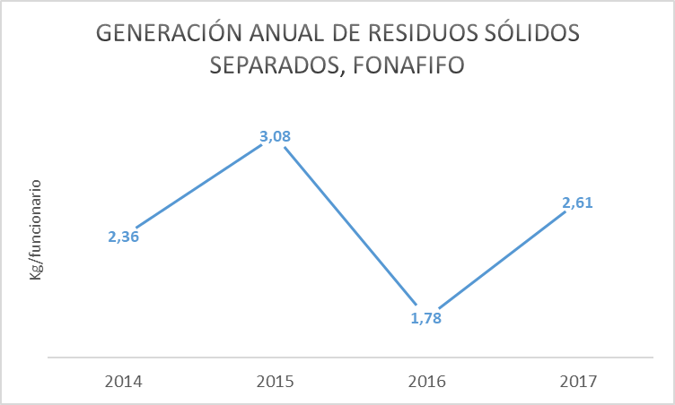  - Valor promedio de generación de residuos sólidos a partir de los datos históricos: 2.46 Kg / funcionario. Nota este período no contabilizó la generación de residuos sólidos ordinarios no valorizables.

Resultado de la aplicación de los protocolos de evaluación y aspectos ambientales inherentes a la institución (ver anexo 3) se establece la significancia, en caso que un protocolo resulte en un porcentaje bajo, representa una alta significancia de impacto ambiental (prioridad de atención). El Gráfico 13 muestra el resumen de significancia por impacto ambiental.
Gráfico 13 Porcentaje de cumplimiento de los protocolos de evaluación.
Fuente: CPGAI

Alcance del PGAI

Cuadro 4 . Inventario de Organizaciones (ver Anexo 4)
Nombre de Edificio | Número de Funcionarios totales | Área física total (m2) | Ubicación/Dirección | Actividades
- Oficinas Centrales | 98 | 2179 | Edificio IFAM, del antiguo edificio Lincoln, 200m oeste, 100m sur, y 200 m oeste. Moravia, San José | Procesos institucionales asociados al área sustantiva: control y monitoreo, servicios ambientales, crédito forestal, desarrollo forestal, desarrollo de propuestas, mercadeo y comercialización. Así como procesos asociados al área de gestión de apoyo: tecnologías de la información, asuntos jurídicos, administrativo (proveeduría, servicios generales, control de suministros y bienes, adquisiciones, recursos humanos, archivo, salud ocupacional) y financiero (tesorería, contabilidad y presupuesto).
- Oficina Regional de Palmar Norte | 3 | 42 | Centro de Palmar Norte, altos del Banco de Costa Rica. | Tramitología de solicitudes nuevas al programa de pago de servicio ambiental PSA, monitoreo y control, seguimiento administrativo a expedientes vigentes del PSA, monitoreo, actualización y pagos de cuotas de PSA anuales; monitoreo y control de expedientes ya aprobados a través de visitas programadas al campo; seguimiento a expedientes vigentes del PSA, recepción de solicitudes de modificación de contratos vigentes por cambios generados por parte de los beneficiarios.
- Oficina Regional de Caribe Norte (Sarapiquí) | 3 | 50 | Puerto Viejo de Sarapiquí, en el cruce de la Y griega, Edificio de color amarillo.
- Oficina Regional de Cañas | 2 | 94 | 75 m oeste del MINAE, avenida , calle 0, Cañas, Guanacaste.
- Oficina Regional de Nicoya | 2 | 60 | Nicoya, costado norte del Banco Nacional, edificio azul, segundo piso.
- Oficina Regional de San Carlos | 3 | 70 | San Carlos de Alajuela , Cuidad Quesada, Barrio El Carmen , 100m norte y 200 m este del Hospital San Carlos, edificio del MINAE.
- Oficina Regional de San José Occidental y Oriental. | 1 | 707 | San José, 275 m oeste del edificio principal del INS calle 3 y 5, avenida 7.
- Oficina Regional de Limón | 5 | 16 | Barrio los Corales, contiguo a la iglesia de los Mormones, Oficinas del MINAE.
El alcance está definido para todas las instalaciones del Fonafifo incluyendo oficinas centrales y regionales (Cuadro 4), en dichas instancias es dónde se implementarán todos nuestros compromisos ambientales para los aspectos de: consumo de energía eléctrica, consumo de combustibles fósiles, consumo de agua, consumo de papel, emisiones al aire, generación de aguas residuales y generación de residuos sólidos, durante los próximos 5 años a partir del presente año 2018, con las siguientes limitantes:
- Las oficinas regionales de San Carlos y Limón, se encuentran ubicadas dentro de las instalaciones del MINAE, por lo que el levantamiento de registros de consumo de agua y electricidad no es posible.
- El contrato de arrendamiento de la oficina regional Caribe Norte implica la cancelación un monto fijo mensual de agua (₡5.875,00) lo cual no permite establecer el consumo real de la oficina.
- Los residuos de manejo especial de toda la institución se gestionan únicamente en las oficinas centrales.
- Los residuos sólidos separados se pueden pesar y controlar en la sede central pues se dispone de balanza electrónica y facilidades del recurso humano del área de limpieza y de la Unidad de Proveeduría y Servicios Generales (UPSG), sin embargo, las labores propias de los funcionarios de las oficinas regionales les impide llevar control de pesaje y registro de estos residuos, adicionalmente el espacio físico para ubicación de recipientes de recolección en la mayoría de regionales es restringido. Cabe mencionar la gestión actual de residuos que se lleva a cabo en las sedes regionales:

- Regional Palmar Norte: reciclan papel y cartuchos de tinta únicamente, el mismo se envía a oficinas centrales. Se incluirá seguimiento en el plan de acción.

- Regional de Caribe Norte: trabajan con la UNED la gestión del reciclaje, hacen uso de los recipientes de reciclaje de esa institución.

- Regional de Cañas: se recolectan los residuos sólidos separados y la recolección se hace a través del Programa de Municipal de Reciclaje.

- Regional de Nicoya: se recolectan los residuos sólidos separados y la recolección se hace a través del Programa de Municipal de Reciclaje.

- Regional de San Carlos: se recolectan los residuos sólidos separados y la recolección se hace a través del Programa de Municipal de Reciclaje. Al encontrarse en el edificio del MINAE hacen uso de los recipientes de recolección de dicha institución.

- Regional de San José Occidental y Oriental: disponen de recientes para la recolección de papel, aluminio y plástico, adicionalmente reciclan tintas y tóner, la recolección del reciclaje se coordina con la oficina central y se contabiliza en el registro de esta última.

- Regional de Limón: reciclan únicamente papel, se dará seguimiento en el plan de acción.

Diagnósticos específicos

Inventario de Emisiones de Gases de Efecto Invernadero
La Comisión de PGAI de Fonafifo inició un proceso para obtener la marca C-Neutral de Costa Rica, la cual fue registrada por el MINAE en el año 2008. Dicho proceso se ampara en los instrumentos indicados a continuación:
- Compromisos asumidos por el país ante la Convención Marco de las Naciones Unidas sobre Cambio Climáticos.
- 2007: el Ministerio de Ambiente y Energía, a través de la Dirección de Gestión de la Calidad Ambiental (DIGECA) viene promoviendo la elaboración de programas de gestión ambiental en las instituciones públicas.
- 2008: Estrategia de Cambio Climático de Costa Rica.
- 2012: Acuerdo 36-MINAET que oficializa el Programa país para la Carbono Neutralidad.
- 2013: Plan de Cambio Climático de Costa Rica.
- 2013: Decreto 37926-MINAE de año 2013, mediante el cual crea y regula un Mercado Nacional de Carbono. El artículo 80 de este Decreto indica: “Transitorio II. —Los procesos de compensación por medio de UCC, antes de la operativización del Mercado Doméstico de Carbono, podrán realizarse por medio del Fondo Nacional de Financiamiento Forestal (FONAFIFO), u otra entidad pública o privada, previamente autorizada por la Junta de Carbono”.
- 2018: Decreto N° 41122-MINAE oficializa el Programa País C-Neutralidad 2.0., que en su Transitorio III ratifica la compensación de emisiones de GEI por medio del Fonafifo.

En el marco de esta normativa la Dirección de Desarrollo y Comercialización de Servicios Ambientales dispone de 3 proyectos de compensación de emisiones de gases con efecto invernadero, medibles, verificables y reportables. ( ver procedimiento de compra de los créditos de carbono en la dirección: http://www.fonafifo.go.cr/inversiones/ucc.html )

Acogiéndose al este marco legal y técnico, la Comisión de PGAI ha venido elaborando el Inventario de Gases con Efecto Invernadero tomando como referencia la Guía para la Elaboración del Inventario GEI, establecida por el Ministerio de Ambiente y Energía, de esta manera, se dispone de información correspondiente al año 2016 y 2017, por lo que actualmente se ha tomado la decisión de coordinar con la Dirección de Desarrollo y Comercialización e INTECO, para aplicar a la marca C-Neutral.
Para ver el documento completo del Inventario de gases de Efecto Invernadero del Fonafifo 2017, refiérase al anexo electrónico 5.

Plan de Acción del PGAI:
A continuación, el Cuadro 5 muestra el plan de acción 2018-2022, adicionalmente en el anexo 6 muestra el plan de trabajo de la CPGAI para el año 2018.
Cuadro 5. Plan de acción del PGAI
Aspecto ambiental | Objetivos ambientales | Metas ambientales programadas | Fecha estimada de cumplimiento de la meta | Indicador de línea base (Valor/unidad/año de referencia) | Medidas ambientales para el cumplimiento de la meta ambiental según año (Tipo/medida ambiental/año cumplimiento) | año | Responsables
Consumo de Energía Eléctrica | Reducir el consumo de energía eléctrica | Mantener constante el promedio actual registrado por el indicador, y de ser posible la reducción del consumo de energía mayor al 1% anual. | Continuo 5 años | - 123.09 kWh /n° funcionario, promedio histórico.  - ₡1.312.135,25 costo promedio histórico | Tipo: Métrica  Mantener actualizados los registros de consumo | Continuo a diciembre 2022 | Coordinadora PGAI, Unidad de Proveeduría y Servicios Generales
 |  |  |  | - N.A | Tipo BP  Revisión y análisis del documento completo de Diagnóstico de Eficiencia energética del edificio IFAM, para efectuar un plan de acción que permita solventar aquellas acciones que estén dentro del alcance del Fonafifo (dado arrendamiento), así como elaboración de un diagnostico nivel 1 aplicable a oficinas centrales. | 2019-diciembre 2022 | CPGAI/ Coordinadora PGAI, Unidad de Proveeduría y Servicios Generales, funcionarios (as) del Fonafifo.
 |  |  |  | - Comprobación número de personas sensibilizadas vs. público interno meta. | Tipo BP  Educación Ambiental:  Capacitación de sensibilización | Continuo a diciembre 2022 | CPGAI/ Coordinadora PGAI
 |  |  |  | - Al menos una actividad en el año | Tipo BP  Campaña de sensibilización en el tema buenas prácticas para el ahorro de energía eléctrica: cualquier actividad adicional de sensibilización (Mesa redonda, cine foro, capacitación, pizarra, u otros). | Continuo a diciembre 2022 | CPGAI/ Coordinadora PGAI
 |  |  |  | - Generar al menos 1 actividad anual | Tipo BP  Implementar buenas prácticas de gestión de la energía: acciones para disminuir el consumo y proteger el recurso. | Continuo a diciembre 2022 | CPGAI/ Coordinadora PGAI
 |  |  |  | - N.A | Tipo CPS  Verificar criterios ambientales sustentables en compras en los aspectos de consumo de Electricidad (seguimiento semestral) | Continuo a diciembre 2022 | Comisión compras sustentables /Coordinadora PGAI
 |  |  |  | - N.A | Tipo: BP  Seguimiento a la Directriz 011-Minae | Continuo a diciembre 2022 | UPSG- Coordinadora PGAI
Consumo de Combustibles Fósiles | Reducir el consumo de combustibles fósiles | Mantener constante el promedio actual registrado por el indicador, y de ser posible la reducción del consumo de combustibles fósiles mayor al 1% anual  Nota: las actividades del Fonafifo incluyen la verificación en sitio de fincas, lo que puede afectar este indicador | Continuo 5 años | - 8.30 Km/l consumo de gasolina promedio histórico  - ₡187.498,91 costo de gasolina promedio histórico  - 8.31 Km/l consumo de diésel promedio histórico  - ₡829 773,71 costo de diésel promedio histórico | Tipo: Métrica  Mantener actualizados los registros de consumo | Continuo a diciembre 2022 | Coordinadora PGAI, Unidad de Proveeduría y Servicios Generales
 |  |  |  | - N.A | Tipo: BP  Elaborar procedimiento: Buenas prácticas ambientales para el consumo eficiente de combustible | 2018 | Coordinadora PGAI
 |  |  |  | - Comprobación número de personas sensibilizadas vs. público interno meta. | Tipo BP  Educación Ambiental:  Capacitación de sensibilización | Continuo a diciembre 2022 | CPGAI/ Coordinadora PGAI
 |  |  |  | - Al menos una actividad en el año | Tipo BP  Campaña de sensibilización en el tema buenas prácticas para el ahorro de energía eléctrica: cualquier actividad adicional de sensibilización (Mesa redonda, cine foro, capacitación, pizarra, u otros). | Continuo a diciembre 2022 | CPGAI/ Coordinadora PGAI
 |  |  |  | - Generar al menos 1 actividad anual | Tipo BP  Implementar buenas prácticas de gestión del aire. | Continuo a diciembre 2022 | CPGAI/ Coordinadora PGAI/ UPSG/ Departamento Administrativo
 |  |  |  | - N.A | Tipo CPS  Verificar criterios ambientales sustentables en compras en los aspectos de consumo de combustibles fósiles (seguimiento semestral) | Continuo a diciembre 2022 | Comisión compras sustentables /Coordinadora PGAI
 |  |  |  | - N.A | Tipo BP  Actualizar de inventario de vehículos de la institución | Continuo a diciembre 2022 | UPSG/ Coordinadora PGAI
 |  |  |  | - N.A | Tipo CPS  Verificar mantenimiento preventivo de la flotilla vehicular, u adquisición de vehículos más eficientes. | Continuo a diciembre 2022 | UPSG/Comisión compras sustentables /Coordinadora PGAI
Consumo de Agua | Reducir el consumo de agua y evitar su desperdicio | Reducción del consumo de agua para uso humano mayor al 1% anual o al menos mantener constante el consumo promedio. | Continuo 5 años | - 1,34 m3/ funcionario consumo de agua promedio histórico  - ₡ 3 129 325,30 costo de agua promedio histórico | Tipo: Métrica  Mantener actualizados los registros de consumo | Continuo a diciembre 2022 | Coordinadora PGAI, Unidad de Proveeduría y Servicios Generales
 |  |  |  | - N.A | Tipo BP  Verificación de la calidad del agua: solicitar al AyA o con laboratorio acreditado. (PBAE) | Continuo a diciembre 2022 | Coordinadora PGAI/ USO
 |  |  |  | - N.A | Tipo BP  Elaborar procedimiento: Buenas prácticas ambientales en la oficina para el consumo eficiente del recurso hídrico. | 2018 | Coordinadora PGAI
 |  |  |  | - Comprobación número de personas sensibilizadas vs. público interno meta. | Tipo BP  Educación Ambiental:  Capacitación de sensibilización para uso eficiente del recurso hídrico. | Continuo a diciembre 2022 | CPGAI/ Coordinadora PGAI
 |  |  |  | - Al menos una actividad en el año | Tipo BP  Campaña de sensibilización en el tema buenas prácticas para el ahorro de energía eléctrica: cualquier actividad adicional de sensibilización (Mesa redonda, cine foro, capacitación, pizarra, u otros). | Continuo a diciembre 2022 | CPGAI/ Coordinadora PGAI
 |  |  |  | - Generar al menos 1 actividad anual | Tipo BP  Implementar buenas prácticas de gestión del agua: acciones para disminuir el consumo y proteger el recurso. | Continuo a diciembre 2022 | CPGAI/ Coordinadora PGAI
Generación de Aguas Residuales | Disminuir el deterioro del recurso hídrico | Reducir el consumo de productos químicos contaminantes por productos amigables con el medio ambiente. | Continuo 5 años | - Comprobación número de productos amigables con el ambiente vs. productos existentes. | Tipo CPS  Generar propuestas para sustitución de productos de limpieza de los funcionarios (lavaplatos, jabón de manos) por productos ambientalmente amigables. | Continuo a diciembre 2022 | CPGAI/ Coordinadora PGAI / UPSG
 |  |  |  | - Comprobación número de personas sensibilizadas vs. público interno meta. | Tipo BP  Educación Ambiental:  Capacitación: sensibilización para disminuir contaminación de aguas residuales y propuestas de sustitución de sustancias. (Reglamento de Vertido y Reúso de Aguas Residuales Nº 33601-MINAE-Salud). | Continuo a diciembre 2022 | CPGAI/ Coordinadora PGAI
 |  |  |  | - Al menos una actividad en el año | Tipo BP  Campaña de sensibilización para disminuir la contaminación de las aguas residuales: cualquier actividad adicional de sensibilización (Mesa redonda, cine foro, capacitación, pizarra, u otros). | Continuo a diciembre 2022 | CPGAI/ Coordinadora PGAI
 |  |  |  | - Generar al menos 1 actividad anual | Tipo BP  Implementar buenas prácticas de gestión del agua residual: acciones para disminuir el consumo y proteger el recurso. | Continuo a diciembre 2022 | CPGAI/ Coordinadora PGAI
Emisiones de Gases de Efecto Invernadero (GEI) CO2eq | Reducir las emisiones institucionales de GEI. | Reducir las emisiones de CO2 equivalente mayor al 1% anual o al menos mantener constante el consumo promedio actual | Continuo 5 años | - ≤ 83, 35 Ton CO₂ equivalente, inventario 2017 | Tipo métrica  Generar informe anual inventario de gases de efecto invernadero anualmente. | Continuo a diciembre 2022 | CPGAI/ Coordinadora PGAI
 |  |  |  | - N.A | Tipo BP  Elaborar plan de acción para reducir, mitigar y compensar emisiones detectadas en el GEI. | Continuo a diciembre 2022 | CPGAI/ Coordinadora PGAI
 |  |  |  | - Comprobación número de personas sensibilizadas vs. público interno meta. | Tipo BP  Educación Ambiental: divulgar Informe GEI y Plan de acción anual. | Continuo a diciembre 2022 | CPGAI/ Coordinadora PGAI
 |  |  |  | - N.A | Tipo: BP  Seguimiento a la Directriz 011-Minae | Continuo a diciembre 2022 | UPSG- Coordinadora PGAI
 |  |  |  | - N.A | Tipo CPS  Verificar criterios ambientales sustentables en compras en los aspectos de consumo de: electricidad y combustibles | Continuo a diciembre 2022 | Comisión compras sustentables /Coordinadora PGAI
Consumo de Papel | Contrarrestar la pérdida de hábitat natural y contaminación del agua | Reducción del uso de papel al menos un 1% con relación al año anterior o mantener el porcentaje de reducción en caso de que sea imposible reducir más. | Continuo 5 años | - 288,22 hojas/funcionario promedio histórico | Tipo: Métrica  Mantener actualizados los registros de consumo | Continuo a diciembre 2022 | Coordinadora PGAI, Unidad de Proveeduría y Servicios Generales
 |  |  |  | - Comprobación número de personas sensibilizadas vs. público interno meta. | Tipo BP  Educación Ambiental:  Capacitación de sensibilización para uso eficiente del papel: “Guía Buenas Prácticas Ambientales en la Oficina  Reducción del consumo de papel” | 2019-2022 | CPGAI/ Coordinadora PGAI
 |  |  |  | - Al menos una actividad en el año | Tipo BP  Campaña de sensibilización en el tema buenas prácticas para el ahorro de energía eléctrica: cualquier actividad adicional de sensibilización (Mesa redonda, cine foro, capacitación, pizarra, u otros). | 2019 -2022 | CPGAI/ Coordinadora PGAI
 |  |  |  | - Generar al menos 1 actividad anual | Tipo BP  Implementar buenas prácticas de consumo de papel: “  Guía Buenas Prácticas Ambientales en la Oficina  Reducción del consumo de papel | 2019 -2022 | CPGAI/ Coordinadora PGAI
Generación de Residuos Sólidos (Ordinarios, peligrosos) | Realizar una gestión integral de los residuos sólidos generados en la institución, disponer y tratar todos los tipos de residuos de acuerdo a la Ley N° 8839 “Ley para la Gestión Integral de Residuos”: | Gestión integral de aproximadamente 2541.4 Kg (promedio de generación anual “2014-2017” de residuos, contabilizando únicamente los valorizables), así como los residuos orgánicos que se gestionarán a partir del 2019. | Continuo 5 años | - Kg / funcionario  - Kg/mes/funcionario  - Kg/anual | Tipo: Métrica  Mantener actualizados los registros de consumo. Pesaje y separación adecuada de residuos sólidos en las baterías dispuestas para reciclaje (separar residuos en valorizables y no valorizables). | Continuo a diciembre 2022 | CPGAI/ Coordinadora PGAI
 |  |  |  | - N.A | Tipo BP  Visita anual a gestor autorizado de residuos. (PGAI) | Continuo a diciembre 2022 | CPGAI/ Coordinadora PGAI
 |  |  |  | - Comprobación número de personas sensibilizadas vs. público interno meta. | Tipo BP  Educación Ambiental:  sensibilización para reducir producción de residuos sólidos ordinarios. | Continuo a diciembre 2022 | CPGAI/ Coordinadora PGAI
 |  |  |  | - Al menos una actividad en el año | Tipo BP  Campaña de sensibilización para reducir producción de residuos sólidos ordinarios: cualquier actividad adicional de sensibilización (Mesa redonda, cine foro, capacitación, pizarra, u otros). | Continuo a diciembre 2022 | CPGAI/ Coordinadora PGAI
 |  |  |  | - Generar al menos 1 actividad anual | Tipo BP  Implementar buenas prácticas de gestión de residuos sólidos ordinarios: acciones para disminuir generación. (PGAI/PBAE) | Continuo a diciembre 2022 | CPGAI/ Coordinadora PGAI
 |  |  |  | - N.A | Tipo BP  Propuesta objetiva para la disposición adecuada de residuos sólidos orgánicos. | 2018 | CPGAI/ Coordinadora PGAI
 |  |  |  | - N.A | Tipo BP  Seguimiento a la gestión adecuada de los residuos resultado del servicio de mantenimiento preventivo de la flotilla vehicular. (Ver anexo 7) | Continuo a diciembre 2022 | UPSG / CPGAI/ Coordinadora PGAI
Generación de Residuos Sólidos de manejo especial | Realizar una gestión integral de los residuos sólidos generados en la institución, disponer y tratar todos los tipos de residuos de acuerdo a la Ley N° 8839 “Ley para la Gestión Integral de Residuos”: | Se establecerá a partir del año 2019, tomando de año base el 2018. | Continuo 5 años | - Kg/mes/funcionario  - Kg/anual  año base 2018 | Tipo: Métrica  Mantener actualizados los registros de consumo. Pesaje y separación adecuada de residuos sólidos en las baterías dispuestas para reciclaje (separar residuos en valorizables y no valorizables). | Continuo a diciembre 2022 | CPGAI/ Coordinadora PGAI
 |  |  |  | - N.A | Tipo BP  Visita anual a gestor autorizado de residuos. (PGAI) | Continuo a diciembre 2022 | CPGAI/ Coordinadora PGAI

Presupuesto:
Seguidamente, el Cuadro 6 muestra la proyección de presupuesto del Fonafifo 2018-2020 para PGAI:
Cuadro 6. Presupuesto PGAI 2018-2020
Año | 2018 | 2019 | 2020
Presupuesto | ₡1.095.000,00 | ₡2.638.098,00 | ₡2.209.350,00

Programa Bandera Azul Ecológica:

El Fonafifo, se ha comprometido a cumplir con las responsabilidades adquiridas en el “Programa de Gestión Ambiental Institucional” (PGAI) consignado en el decreto ejecutivo N° 36499 MINAE, así como con el “Programa Bandera Azul Ecológica en la Categoría de Cambio Climático” (PBAE) establecido en el decreto ejecutivo N° 25636-MINAE-S, con el cuál incursionamos este año 2018. Ambos programas a ejecutar velan tanto por la salud pública como por la salud ambiental.
En ambos programas se debe cubrir el aspecto de Educación Ambiental, el mismo permitirá generar un cambio cultural auténtico en todos los funcionarios(as), favorecerá al medio ambiente, la mejora continua en gestión ambiental y nos conducirá al fin último que es el galardón por una gestión exitosa.
El Fonafifo apuesta al Programa Bandera Azul Ecológica (PBAE) en la Categoría de Cambio Climático, la cual nos motiva a tener un desarrollo con criterios de sostenibilidad socioambiental, minimizando el riesgo provocado por efectos del cambio climático.
El PBAE es un incentivo que se otorga anualmente, el cual premia el esfuerzo y el trabajo voluntario en la búsqueda de la conservación y el desarrollo, en concordancia con la protección de los recursos naturales, la búsqueda de mejores condiciones higiénico sanitarias y la mejoría de la salud pública de los habitantes de Costa Rica.
La Unidad de Salud Ocupacional con el apoyo de la Comisión de Gestión Ambiental Institucional (CPGAI), mediante una gestión socioambiental integral, pretende generar conciencia y activar acciones en aras de compensar los impactos ambientales de nuestra organización.

Anexos electrónicos
Anexo 1_Compromiso y política Ambiental del Fonafifo
Anexo2_Cálculo de indicadores de línea base
Anexo 3_Protocolos de evaluación Ambiental
Anexo 4_Inventario de sedes Fonafifo
Anexo 5_Informe final GEI_datos año 2017
Anexo 6_Plan de trabajo CPGAI 2018
Anexo 7_Gestores de Residuos de vehículos

BP: Buena práctica
CPGAI: Comisión Programa de Gestión Ambiental Institucional
CPS: Compras Públicas Sustentables
UPSG: Unidad de Proveeduría y Servicios Generales

